Муниципальное дошкольное образовательное учреждение
«Детский сад №70»

Консультация для родителей «Воспитание послушания у детей»
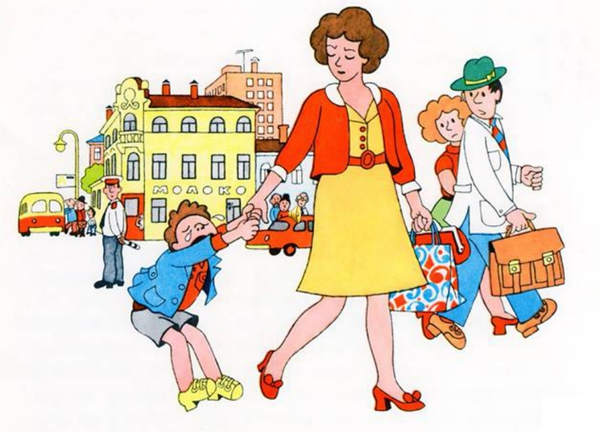

Воспитатель: Погодина О.В.

Ярославль
2020 год

Послушание

Послушание – это первая и очень важная ступенька дисциплинированности, т. к. без умения слушаться невозможна ни какая дисциплина. Послушание можно начинать воспитывать с того времени, как ребёнок станет понимать требования окружающих.
Есть родители. Которые считают, что человека красят самостоятельность и инициатива, а не готовность подчиняться чужой воле. Да, самостоятельность и инициатива необходимы, но только тогда, когда они направлены на достижение разумных целей. Как с точки зрения ребёнка, так и с точки зрения окружающих. Инициатива должна регулироваться нормами общественной морали. И если ребёнок умеет прислушиваться к мнению взрослых и выполнять их требования, то значит эти нормы успешно усваиваются. Послушание не противоречит так же и воспитанию воли. Сила воли в том и заключается, чтобы уметь подчинять свои желания определённым требованиям.

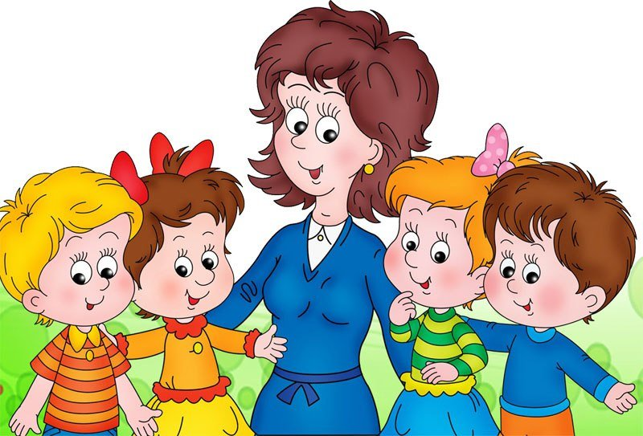

Послушный ребёнок:

Ребёнку недоступно понимание многих моральных принципов, и если в своём поведении он не находит опоры в твёрдой воле старших, он вырастает своевольным человеком.
Выдающийся советский педагог А. С.Макаренко писал: «Ребёнок в младшем возрасте должен слушаться родителей, ибо если он не послушен сейчас, то он совершенно утратит послушание в 6-8лет». Послушного ребёнка легче научить доступным его возрасту хорошим делам, внушить ему, что хорошо. Что плохо, выработать у него привычки нравственного поведения.

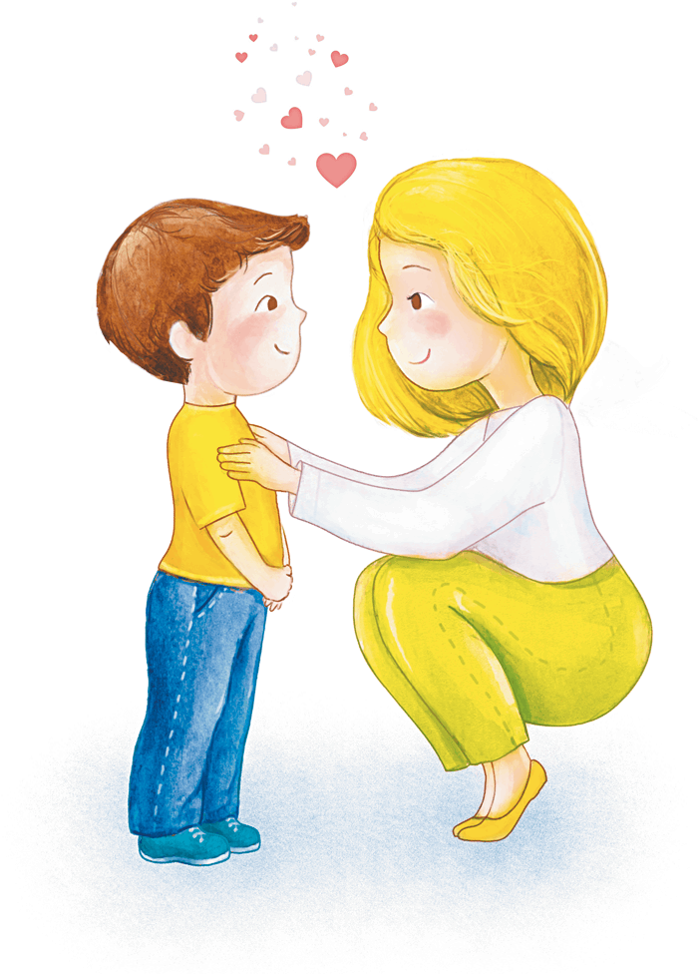

Воспитание послушания

Воспитание послушания требует от родителей спокойствия и терпения.
При воспитании послушания считаться с индивидуальными особенностями ребёнка, его интересами, запросами, желаниями, с уважением относиться к его деятельности и результатам этой деятельности, внимательно выслушивать вопросы и умело на них отвечать. Н. К.Крупская говорила: «Самое важное – это не смотреть на ребёнка как на свою живую собственность, с которой что хочешь, то и можешь делать, не смотреть на ребёнка как на раба, обузу или игрушку.
Надо научиться смотреть на ребёнка, как на человека, пусть ещё слабого, нуждающегося в помощи, защите… но всё же на человека, притом человека будущего». Любовь и уважение должны сочетаться с требовательностью к нему. Заметим, что отрицательную реакцию нередко вызывают непосильные требования взрослых. И чтобы избежать этого, от ребёнка надо требовать только то, что ему под силу: содержать в порядке игрушки, аккуратно складывать свои вещи и др.
Успех воспитания послушания предполагает единство требований со стороны всех членов семьи. Без единства требований невозможно добиться уважения к старшим, веры в их авторитет.
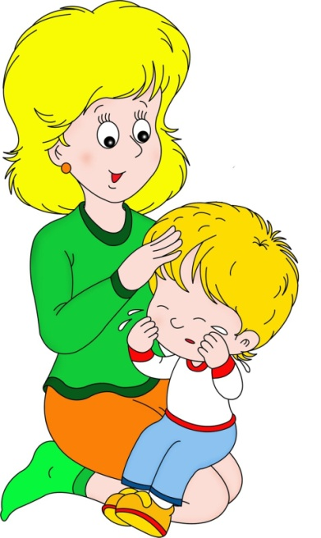

Воспитатели

В группе воспитатели всегда едины в своих требованиях, особенно к тем, кто непослушен. Ребёнку можно объяснить очень многое: например, почему нельзя шуметь, когда кто-то отдыхает, грубо разговаривать со старшими, обижать малышей. Беседы с ребёнком помогают сформировать у него осознанное отношение к своему поведению.
Иногда послушный ребёнок не выполняет того, что вы потребовали, это зависит от того как вы потребовали, будь то приказ или тон раздражения. Он думает, что вы его не любите и он переживает отчуждение.
Недопустимо требовательность упрашиванием и так же по мере возможности избегать распоряжений.
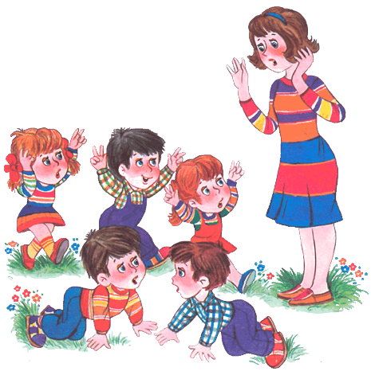

Что хорошо, что плохо?

Дети, как правило, выражают много желаний, и в этом проявляется их стремление к самостоятельности, активности. Хорошие желания надо поощрять. Это такие желания, как помочь маме в уборке квартиры, сделать что - нибудь приятное. Но у детей бывает много желаний, которые по разным причинам невыполнимы. Такие желания, запрещая мы должны быть твёрдыми, настойчивы и не поддаваться жалости – ребёнок должен научиться слову «нельзя».
Но и чем больше мы запрещаем, тем больше ребёнок желает нам противодействовать. Иногда следует отказаться от применения простых запретов. Порой ребёнку даже полезно разрешить то, на чём он настаивает: например, надеть в жаркую погоду новый шерстяной костюм, пусть на собственном опыте убедится в неразумности своих желаний. Этот метод позволяет выработать доверие к советам старших и самому разобраться, что получится из задуманного.
Дети по своей природе активны, деятельны. Покажите своему ребёнку, как из спичечных коробков можно сделать полезную вещицу в подарок кому-нибудь и вы будете приятно удивлены какой у вас послушный ребёнок.
Жизненный опыт детей ещё незначительный, они многого не знают, не умеют, поэтому склонны искать поддержку у родителей. Очень важно не оставлять без внимания положительные поступки детей. Но недостаточно сказать ребёнку «молодец», нужно оценивать конкретные действия (что хорошо, что плохо).

Наказание

Ни в коем случае нельзя делать за послушание подарки. Подарки дарятся к празднику, ко дню рождения. При выборе мер поощрения надо учитывать возраст ребёнка. Не следует хвалить ребёнка за то, что он убрал свои игрушки, но стоит его похвалить за то, что он кому-нибудь помог.
Во многих семьях мерой воздействия на поведение детей является наказание.
Оно всегда должно исходить из мотива поступка, а не из его результатов. Основанием для наказания могут быть только безнравственные поступки: неряшливое отношение к вещам, грубость со старшими… наказания не должны быть частыми, т. к. ребёнок к ним привыкает и становится равнодушным к воздействию родителей. Совершенно недопустимы физические наказания Дети перестают уважать родителей, они начинают их бояться.
Какие вы будете использовать методы и приёмы воспитания, во многом зависит от вас, но во всех случаях необходимо учитывать возраст и индивидуальные особенности ребёнка. Важно также помнить, что никакие средства педагогического воздействия не сыграют положительной роли, если вы собственным поведением не будете подтверждать того, что вы требуете от ребёнка.
